**SEGUICI**

MADAGASCAR

*BRAVO ANDILANA*

**DAL 13 AL 21 OTTOBRE 2025**

**€ 2180 p.p**

**QUOTA VALIDA PER MINIMO 25 PARTECIPANTI**

**SUPPLEMENTO SINGOLA 380€, QUOTA BAMBINO 3° LETTO 2/12 ANNI NON COMPIUTI 1580€,**

**QUOTA BAMBINO 4° LETTO 2/12 ANNI NON COMPIUTI 1880€**

LA QUOTA COMPRENDE

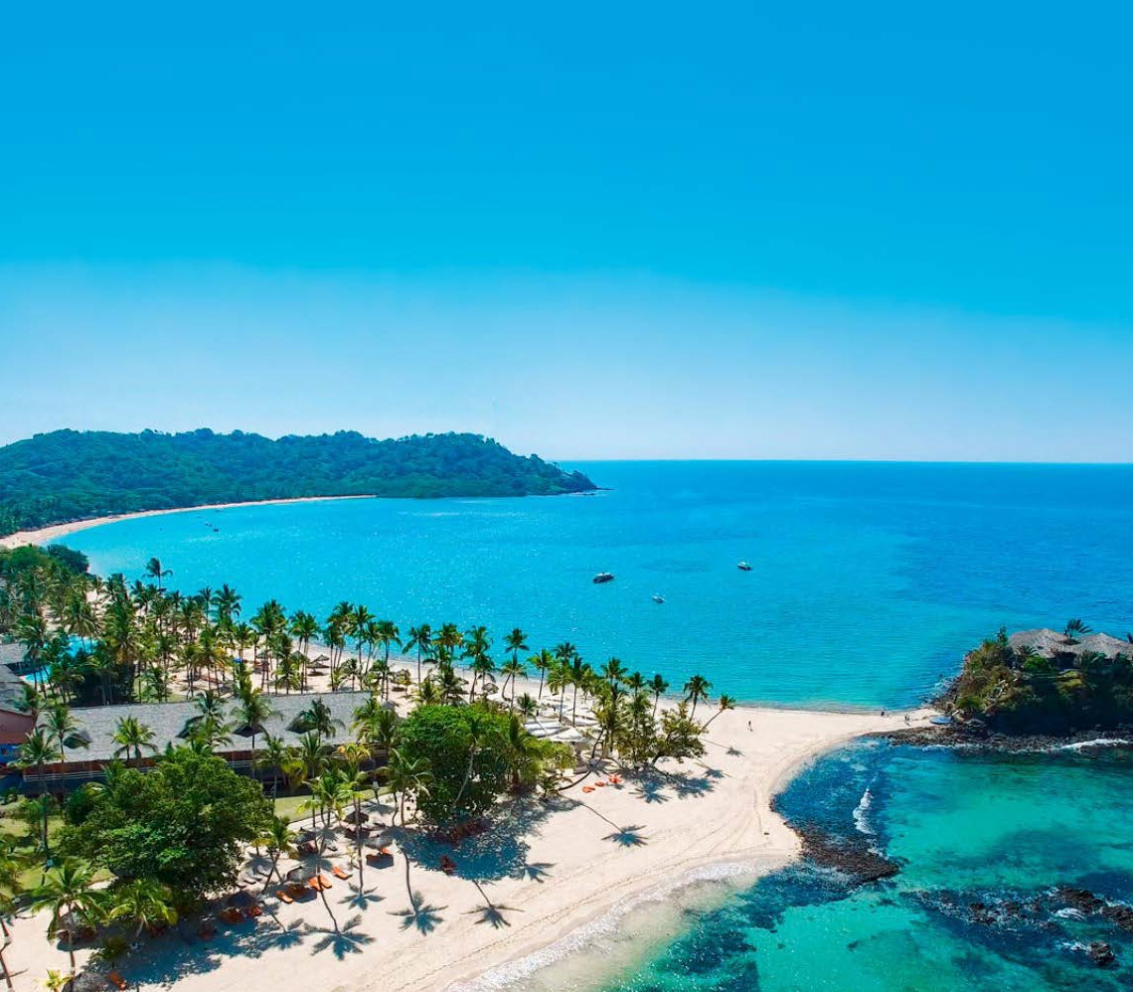

* Prezzo per persona in camera doppia per 7 notti con trattamento di super all inclusive, volo da Roma, da Milano e da Verona e trasferimenti andata e ritorno, tasse aeroportuali, assicurazione medico bagaglio, annullamento Alpitour, accompagnatore dall’Italia.

LA QUOTA NON COMPRENDE

* Eventuale adeguamento carburante e/o valutario, carbon tax, tassa di soggiorno, visto di ingresso da pagare in loco, mance, escursioni, extra, tutto ciò non incluso nella quota comprende